Затвердевание металлов и сплавов

Семенов В.И.¹

¹МГТУ им. Н.Э. Баумана, г. Москва

Аннотация:
Рассмотрены аспекты научной концепции затвердевания металлов и сплавов. Главное направление разработки этой научной концепции – развитие представлений о механизме затвердения сплавов в литейной форме для разработки технологий, обеспечивающих высокие свойства и эксплуатационные характеристики литых материалов.
Ключевые слова:
сплав, затвердевание, кристаллизация, технология, структура, свободная энергия, равновесие, диффузия, условия зарождения и роста, управление.

Важное значение как в техническом, так и в экономическом аспектах имеют новые интегрированные литейные технологии, способные решать многие задачи повышения эффективности и качества продукции в сфере литейного производства. Это стало возможно благодаря выявленным технологическим приемам и режимам, позволяющим заполнять литейную форму не только жидким металлом, но также металлической суспензией с гарантированной долей подготовленной твердой фазы, которая уже приблизилась к 100%. Этап формирования отливки превратился в сложную совокупность разнородных по физическому и химическому содержанию процессов, воздействующих друг на друга и конечный результат – кристаллическое строение тела отливки, важнейшие служебные и технологические свойства литого материала.
Поскольку конечный результат перестал быть обусловлен только отводом теплоты от расплава в литейную форму, то для понимания особенностей формирования отливки и для обобщения практических данных возникла потребность уделить дополнительное внимание математическим моделям зарождения и роста кристаллов в охлаждающемся расплаве.
Фундаментальные основы теории кристаллизации широко освещены в специальной литературе [1–3]. Кинетика гетерогенных реакций описывается с помощью процессов зарождения и роста областей новой фазы. При затвердевании металлов происходит перестройка атомной структуры. В первоначальном и последующих вариантах моделей образования зародышей перестройка структуры не учитывается, т.к. расчет энергии атомных связей представляет известные трудности.
Для создания реалистичной модели зарождения и роста кристаллов в охлаждающемся расплаве потребовалось привлечь другие теоретические подходы. Затвердевание имеет сходство с химическими реакциями в том, что оно эволюционирует к состоянию равновесия через изменение свободной энергии, а также имеет начало и конец. Поэтому было обращено внимание на работы специалистов по термохимии, химическим реакциям и применению начал современной термодинамики к разработке модели рассматриваемых атомных процессов.
Сначала потребовалось дать приемлемое описание «идеальной» структуры металлической системы, допускающей математическую разработку на количественной основе равновесий в жидком и твердом состояниях. Ограничиваясь наиболее простыми литейными сплавами, стало ясно, что приемлемой «идеальной» структурой может быть бинарная металлическая система, оба компонента которой способны образовать жидкие и твердые структуры. Более того, оба компонента проявляют химическое сродство друг к другу и, эволюционируя к состоянию равновесия, образуют из смеси компонентов идеальные жидкий и твердый растворы.
Стало ясно, что количественная оценка силы химического сродства компонентов может быть получена на основе следующих соотношений:
$g^{α}=\left(1-x\right)g_{A}^{α}+{xg}_{B}^{α}$, (1)
$f^{α}=\left(1-x\right)g_{A}^{α}+{xg}_{B}^{α}+∆_{M}f_{AB}^{α}$ . (2)
Выражение (1) определяет энергетическое состояние смеси чистых компонентов А и В соответственно в α-фазе и молярных долях (1-х) и х. Выражение (2) показывает энергетическое состояние двухкомпонентного металлического α-раствора, где $∆_{M}f_{AB}^{α}$– энергия смешения.
Опуская индекс α-фазы, индексы веществ А и В и, принимая, что вещества А и В могут находиться в жидком (L) и твердом (S) состояниях, на основе выражений (1) и (2) имеем следующие равенства:
$g^{L}=f^{L}+∆_{M}f^{L}$ , (3)
$g^{S}=f^{S}+∆_{M}f^{S}$ , (4)
$g^{L}-g^{S}=∆h^{SL}$ , (5)

где $∆h^{SL}=∆H/N$, $∆H$– энтальпия плавления на моль, N – число Авогадро.
Используя возможность образования и существования в равновесии смеси (с) жидкой и твердой фаз того же химического состава, приходим к соотношениям:
$g_{c}=\left(1-λ\right)g^{S}+λg^{L}$ , (6)
$f_{c}=\left(1-λ\right)f^{S}+λf^{L}$ . (7)
Совместно в графической форме равенства (3) – (7) представлены в виде диаграммы на рис. 1.
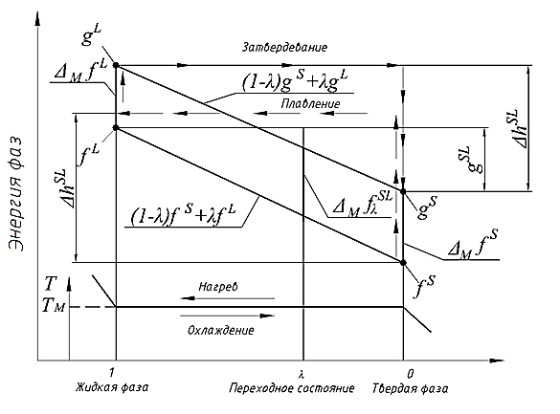
Рис.1 – Диаграмма равновесия металлической идеальной двухкомпонентной двухфазной системы

Составными частями диаграммы равновесий являются четыре основные энергетические состояния: два для механической смеси исходных компонентов и еще два, когда вещества А и В взаимодействуют между собой с образованием жидкого и твердого идеальных растворов. Величины $g^{L}, { g}^{S}$ и $f^{L}$, $f^{S}$ выражают плотность свободной энергии на атом этих объектов и являются фазовыми переменными. Величины $g_{c}$и $f_{c}$ являются фазовыми переменными другой части гетерофазной системы. Диаграмма равновесий решает фундаментальную проблему рассмотрения на количественной основе движущей силы при переходе из одного равновесного состояния в другое. Большой интерес вызывает превращение идеального жидкого раствора в идеальный твердый раствор.
Разрабатывая правила фаз, Гиббс ввел следующее уравнение, которое выполняется в любой гомогенной части гетерогенной системы [4]. Оно в современной интерпретации представлено через изменение количества вещества в молях:
$dH=TdS+g_{1}{dN}_{1}+g_{2}{dN}_{2}+…+g_{n}{dN}_{n}$ , (8)
где $g_{k}$ – химический потенциал веществ.
Из соотношения (8) прямо следует, что любое из веществ А и В рассматриваемой идеальной гетерогенной системы, которое связано с материальным обменом между его частями, поступает на образование зародыша и поддерживает его рост при условии нахождения в состоянии чистого компонента. Такое же ограничение следует из диаграммы равновесия: жидкая фаза из состояния жидкого раствора должна перейти в состоянии смеси чистых компонентов; химический потенциал возрастает на величину энергии смешения $∆_{M}f^{L}$, т.е. новое значение химического потенциала $g^{L}$ будет определяться соотношением (3).
Ограничиваясь преобразованиями между обратимыми равновесными состояниями, т.е. такими, для которых $dQ=TdS$, из диаграммы получаем ограничение для преобразования жидкий раствор $⇆$ твердый раствор в следующим виде:
$f^{L}+∆_{M}f^{L}⇆f^{S}+∆_{M}f^{S}+∆h^{SL}$ . (9)
Такая ситуация будет иметь место, если в системе изменение внутренней энергии $∆h^{SL}$ преобразуется в теплоту $dQ$ так, чтобы
$dQ=∆h^{SL}$. Из соотношения (9) прямо следует, что процессы плавления и затвердевания обусловлены изменением внутренней энергии чистых веществ, которые образуют систему.
Продолжая анализ изменения состояния вещества в рамках данной идеальной системы, стало возможным выявить тенденции (механизм) протекания явлений, сопровождающих переход жидкого агрегатного состояния в твердое. Из практики необходимым условием их протекания служит переохлаждение $∆T$ жидкого раствора относительно равновесной температуры плавления $T_{L}$, в котором $∆T=T_{L}-T$. Чем больше $∆T$, тем вероятнее, что жидкий раствор становится метастабильной системой. Начальные условия перестройки произвольны, но основаны на том, что химическое сродство компонентов раствора понижается. Таким образом, становится вероятным появление неравновесности («дефект равновесности») в кластере из центрального атома и его ближнего окружения.
Во-первых, поскольку ничто не может исчезнуть без следа, то одновременно с образованием дефекта равновесности становится свободной энергия смешения. Градиент плотности этой свободной энергии порождает некомпенсированные равнодействующие межатомные силы. Эти силы, действующие самоорганизованно на принципе аддитивности, создают тот прочный фундамент, тот поворотный пункт, когда состояние неравновесности может быть отождествлено с тенденцией к порядку. Выяснилось, что некомпенсированные равнодействующие силы порождают в метастабильном расплаве новую пространственно-временную структуру для разделения частиц вещества, утративших химическое сродство друг к другу (рис. 2, а).
Во-вторых, конструктивная роль некомпенсированных равнодействующих проявляется в способности перемещать частицы, испытывающие неравновесность, диффузией от точки к точке в зону сегрегации по пути, для прохождения которого необходимо наименьшее время, т.е. материальный обмен выполняется с помощью «принципа наименьшего действия». Работа материального переноса сохраняется при частице и химический потенциал такого вещества возрастает до уровня чистого компонента.
В-третьих, термодинамический фактор проявляется в том, что вещество зоны сегрегации повышает химическую активность в счет роста концентрации диффундирующего вещества. Равновесные состояния вещества зоны сегрегации отличаются тем, что число микросостояний, соответствующих условию (9), достигает максимума и соответствует эволюции к новому наиболее вероятному состоянию (рис.2, б).
В-четвертых, поскольку поток вещества начинает пересыщать зону сегрегации, а само вещество способно образовать переходное состояние, то его главным содержанием, должно быть изменение внутреннего состояния само вещества. Поэтому первым продуктом реакции затвердевания является теплота, извлеченная за счет разности химических потенциалов чистых компонентов жидкого и твердого агрегатных состояний, а вторым продуктом – твердая фаза, сформированная силами энергии смешения, которая приняла скрытую (латентную) форму.
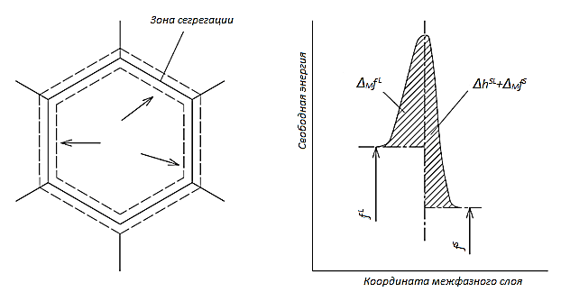
а) б)
Рис.2 – Локальный объект пространственно-временной структуры: а) фазовый
m-элемент; б) избыток свободной энергии на атом в межфазном слое

Для количественной оценки переноса вещества диффузией как направленного потока частиц из локальных объемов в зону сегрегации был привлечен математический аппарат молекулярно-кинетической теории диффузии. Пользуясь этим аппаратом, получены соотношения, позволяющие оценивать значение дендритного параметра, эффективную скорость диффузионного переноса, градиент концентрации и другие значимые параметры процесса квазистационарной кристаллизации металлического расплава [5]. Чтобы проиллюстрировать реалистичность полученных соотношений, выполнен расчет дисперсности дендритной структуры сплава ЖС26 в зависимости от скорости охлаждения и результаты расчета сопоставлены с экспериментальными данными (рис. 3).
Равенство для оценки междендритного расстояния
где А – энергия активации.
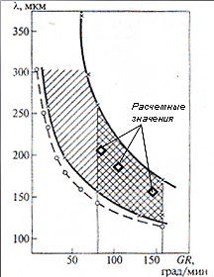
Исходные данные:
Расчет междендритного расстояния по равенству при λ=2Rm
 | 1,5 | 2,0 | 2,5
 | 0,7 | 0,8 | 0,9
 | 91,2 | 84,5 | 80,1

Рис.3 – Изменение дисперсности дендритной структуры сплава ЖС26 в зависимости от скорости охлаждения: λ – междендритное расстояние; А – энергия активации диффузии Ni; D – коэффициент диффузии в жидком металле; ◊ - данные расчета

Свойства квазистационарного механизма диффузионного переноса можно определить при условии, что тепловой поток в среде затвердевающего металла изменяется. Для сплава типа твердого раствора рассмотрен пример дендритной кристаллизации в пристеночной зоне отливки при нестационарном тепловом потоке, что графически показано на рис. 4.

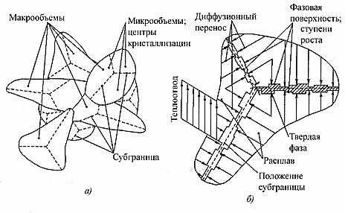
Рис.4 – Зарождение (а) и рост (б) кристаллического зерна пристеночной зоны

Когда же неравновесное состояние теплового потока стабилизируется по направлению из расплава в стенку литейной формы, то становится возможным зарождение столбчатых дендритов и их рост. Это графически показано на рис. 5. Благодаря ортогональности массопереноса теплопереносу, за кристаллами пристеночной зоны образуется новая пространственно-временная структура в виде диффузной ячеистой структуры. В узлах ячеистой структуры
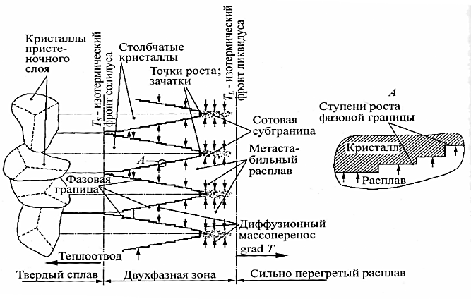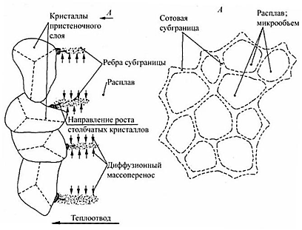
Рис. 5 – Зарождение и рост столбчатых дендритов: а) строение диффузной субграницы; б) схема роста столбчатых кристаллов стремлением к равновесию происходит зарождение столбчатых кристаллов. Состояние зарождения и роста дендритов характеризуется минимумом производства энтропии

По мере прогрева контактной поверхности литейной формы интенсивность теплового потока и скорость охлаждения расплава непрерывно уменьшаются. Это явление приводит к противоречию начального размера ячеек (дендритного параметра) структурной сетки скорости охлаждения расплава. Влияние скорости охлаждения на изменение размера структурной области диффузной сетки разрешается путем структурной оптимизации. Регулярное повторение оптимизации создает условия для образования вторичных ветвей дендритов. Графически это показано на рис. 6.
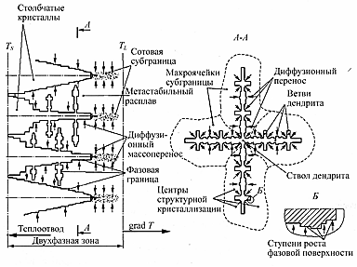
Рис. 6 – Схема перехода от ячеистого к дендритному фронту кристаллизации
Хорошо известно, что большинство жидких эвтектик неустойчивы к переохлаждению. При их затвердевании латентная энергия становится свободной, но в теплоту не переходит. Начальная пространственно-временная структура, в которой происходят эти процессы перестраивается в систему эвтектических колоний. Эвтектические колонии являются неравновесными системами и, в свою очередь, перестраиваются с разделением фаз. Характерные случаи такого поведения представлены на рис. 7.
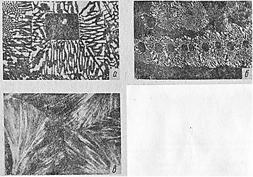
Рис.7 – Влияние скорости охлаждения на форму роста и строение эвтектических колоний для эвтектики Al-CuAl2: а – полиэдрические ×100; б – дендритные ×200;
в – сферолитные ×300

Следует заметить, что приведенные примеры дают четкие представления о самопроизвольном изменении структурно-фазового состояния кристаллизующегося металла при дефиците и избытке свободной энергии в системе. Путем систематизации и обобщения физического смысла действий некомпенсированных равнодействующих свободной энергии пришли к мнению, что затвердевание расплава представляет собой сложный, самоорганизованный необратимый процесс, проявляющий способность предсказуемо и организованно переходить в новое равновесное состояние и одновременно адаптироваться к превалирующей окружающей среде. Поддержание организации в таком процессе обеспечивают некомпенсированные равнодействующие силы свободной энергии.
Теперь стало возможным говорить о проблемах, связанных с управлением формирования кристаллического строения отливок и слитков. Основная новация заключается в следующем. Особенность, присущая технологиям современной металлургии и производству отливок, должна состоять в том, что следует принять действующую самоорганизацию затвердевания металла, но одновременно ограничить часть ролей и сторон ответственности основного «действующего лица» для адаптации кристаллизации к желаемым структурам путем воздействия на состояния межфазных границ. Необходимое условие получения максимума недендритной структуры состоит в том, чтобы за счет внешнего воздействия совершить максимальную работу в виде диффузии частиц жидкой фазы и направить энергетический эквивалент совершенной работы на оптимизацию состояния межфазных границ.

Литература
- J.A. Dantzig, M. Rappaz. Solidification. – EPFL Press, 621 pages, 2009
- Задиранов А.Н., Кац А.М. Теоретические основы кристаллизации металлов и сплавов. – М.:РУДН, 2008. – 225с.
- Ефимов В.А., Эльдарханов А.С. Технологии современной металлургии – М.:Новые технологии, 2004. – 784с.
- Пригожин И., Кондепуди Д. Современная термодинамика. От тепловых двигателей до дисипативных структур. – М.:Мир, 2002. – 461с.
- Семенов В.И. Затвердевание литейных сплавов. Часть 1. Подходы, концепция самоорганизации, принципы и механизмы. – М.: «Спутник +», 2014. – 219с.

Каблов Е.Н. Литые лопатки газотурбинных двигателей.-М.:МИСИС, 2001.-С.335
Мирошниченко И.С. Закалка из жидкого состояния. – М.: Металлургия, 1982. – 168с.

